Stromkreise und Zeichen für Schaltpläne

Warum verwendet man Schaltpläne?
der Schaltplan, ¨e diagrama de circuito
umständlich detallado, molesto
sich einigen ponerse de acuerdo
die Verzweigung, -en ramificación
Die Verbindung, -en conexión
der Schalter,- llave
das Strommessgerät, -e amperímetro
das Spannungsmessgerät,- e voltímetro
Einfache Stromkreise und Geräte kann man durch eine Zeichnung oder Skizze darstellen. Das ist aber sehr umständlich. Deshalb hat man sich auf bestimmte Symbole geeinigt, die man zum Zeichnen von Schaltplänen verwendet.
Aufgabe 1: Schreibe zu jedem Symbol die richtige Bedeutung in die Tabelle.
Aufgabe:
Zeichne zum Bild oben auf dieser Seite einen Schaltplan mit den Symbolen in dein Heft.
Bedeutungen
- Eine Verzweigung von Leitungen mit fester Verbindung.
- Schalter
- Strommessgerät
- Spannungs -messgerät
- Stromquelle für Gleichstrom.
- Leitung oder Kabel (zeichnet man stets waagrecht oder senkrecht)
- Glühbirne
- Umschalter zum Umschalten zwischen zwei Leitungen.
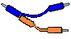
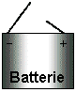
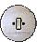
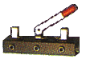
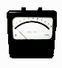 | A
 | V

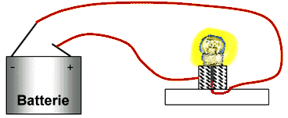
Aufgabe 2: Zeichne zum Bild rechts auf dieser Seite einen Schaltplan mit den Symbolen in dein Heft. Zeichne zusätzlich einen Schalter ein, so dass man das Licht ein- und ausschalten kann.

